AGENDA ALGEMENE LEDENVERGADERING ATV ESSESTEIJN 15 juli 2023
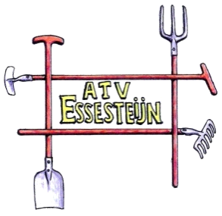
1:
Opening door de voorzitter. Uitdelen A4-tje voor vragen voor de rondvraag. Vaststellen aantal aanwezige stemgerechtigden.

2:
Mededelingen en vaststellen agenda. Agenda is gemaild, alleen dringende zaken kunnen nu worden ge-agendeerd.

3:
Ingekomen stukken

4:
Notulen ledenvergadering oktober 2021. Zie bijlage

5:
Jaarverslag secretaris over 2022. Zie bijlage

6:
Financien. Zie bijlagen
A: Bespreken financieel verslag 2022
B: Verslag kascommissie
C: Bestemming batig saldo 2022. Het bestuur stelt voor het batig saldo te bestemmen voor de reserve voor de bouw van de nieuwe kantine.
D: Vaststellen jaarstukken en decharge bestuur voor het gevoerde financiële beleid.
E: Toelichting begroting 2023
F: Goedkeuring begroting 2023
G: Instellen kascommissie 2023

PAUZE

7:
Wijzigingen en benoemingen bestuur
-Stefania Giodini treedt af. Zij heeft ook haar tuin opgezegd maar blijft lid van de vereniging. Ze blijft bereikbaar voor zaken omtrent de website.
-Nieuwe bestuursleden: Leo Koster, Victoria Hamming en Franska Tijhuis.
-Dagelijks bestuur: Maurits de Lange, secretaris/voorzitter en Astrid Glas, penningmeester.
We zoeken zeer dringend nieuwe secretaris /voorzitter.

8:
Kantine: Bespreken plan van de bouwcommissie. Zie bijlage.

9:
Bijentuin. Zie bijlage

10:
Nieuw plan algemeen werk. Zie bijlage

11:
Rondvraag. Vragen voor rondvraag geinventariseerd aan begin vergadering met een A4-tje

12:
Sluiting

